课程编号 1800440079
得分 | 教师签名 | 批改日期
深 圳 大 学 实 验 报 告

课程名称： 大学物理实验（1）
实验名称： 等厚干涉
学 院： 计算机与软件学院
指导教师： 王光辉
报告人： 陈俊年 组号： 08
学号 2023150108 实验地点 致原楼211
实验时间： 2024 年 5 月 30 日

提交时间： 2024 年 6 月 6 日

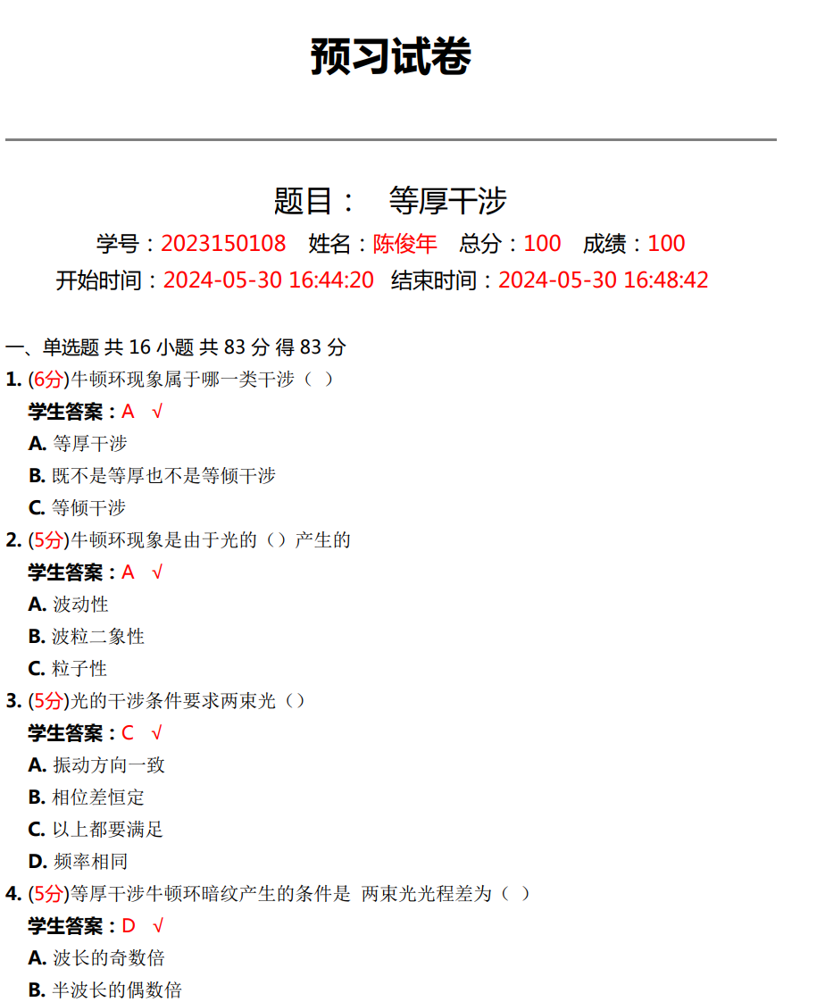

一、实验目的
1、了解读数显微镜的调节和使用
2、利用等厚干涉图像测量玻璃的曲率半径
3、学习使用逐差法处理数据

- 实验原理
1、产生牛顿环的原理：
当入射光I(钠黄光波长589.3nm）垂直入射时，经平凸透镜与平面玻璃之间的空气层上、下两个表面反射的两束反射光δ₁和δ₂，频率相同，光程差恒定，是相干光产生于涉。
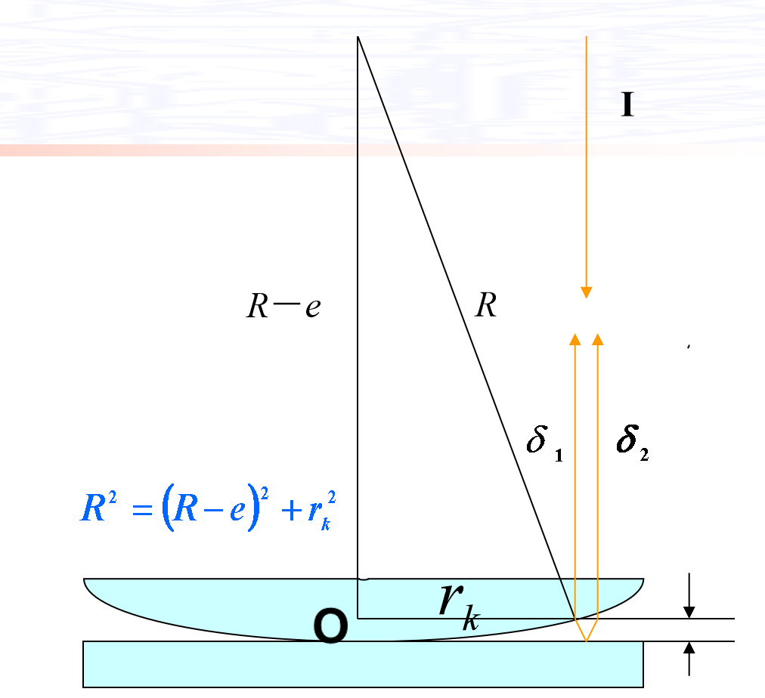
图1 干涉产生原理

由于平凸镜凸面以中心0为圆心的同一个同心圆上所有点两束干涉光光程差相同，形成等厚干涉，生成一系列明暗相间的同心圆环。
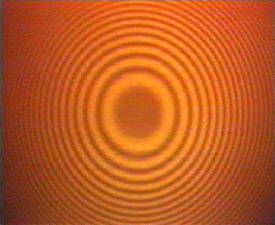
图2 牛顿环干涉条纹

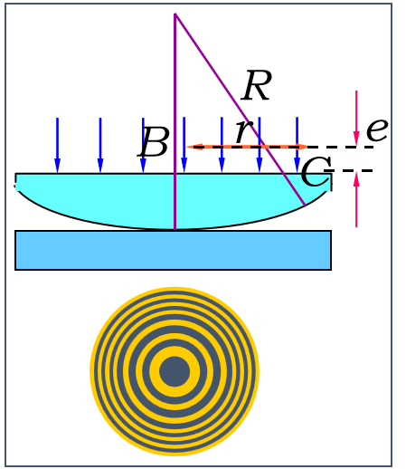
牛顿环干涉条纹的特点：
1、为一系列明暗相间的同心圆环。
2、中央为零级暗斑。
3、越往边缘处，干涉级次越大，条纹越密。
4、条纹定域在空气薄膜表面。

- 计算平凸透镜曲率半径R的原理

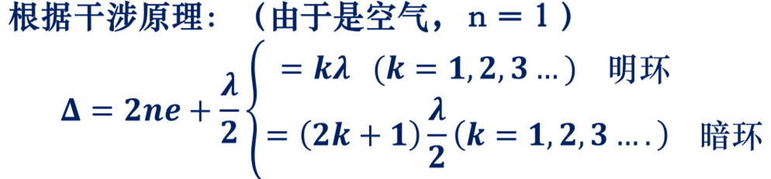：
可得：
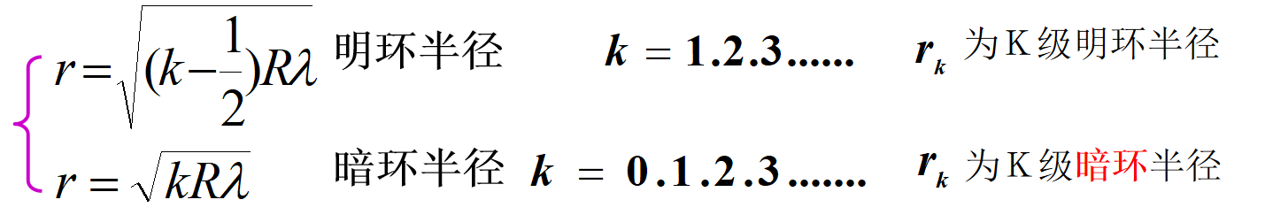
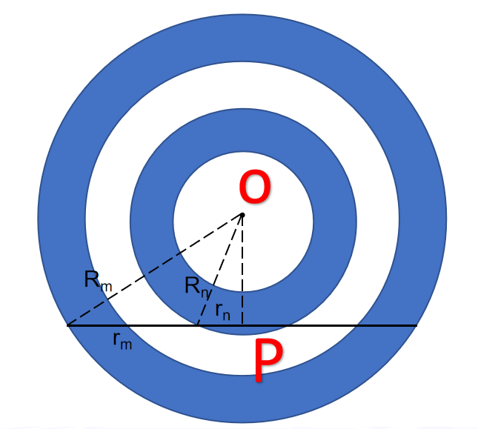
牛顿环如右图所示：
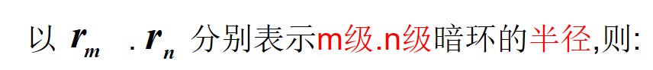
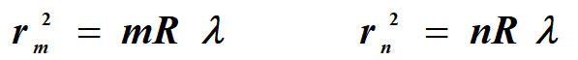
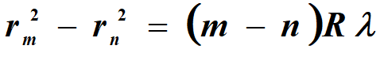
可得：（D为牛顿环的半径）
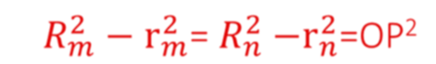
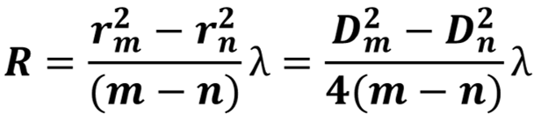

偏离牛顿环中心的影响：无直接影响，但影响对准精度

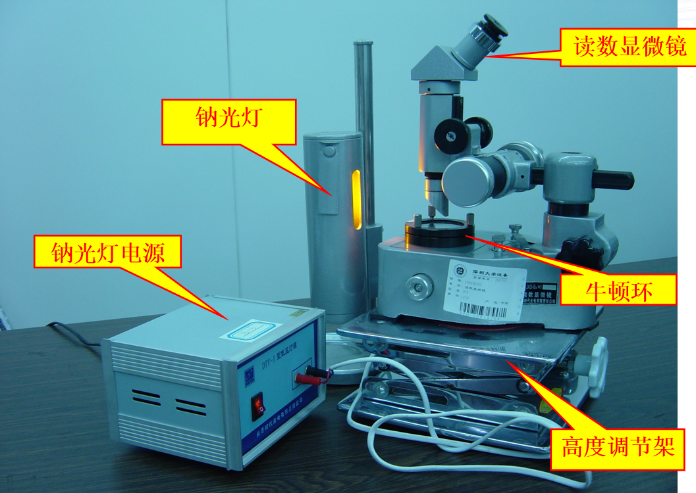
- 实验仪器：

主要仪器：
- 读数显微镜
- 高度调节架
- 纳光灯
- 纳光灯电源

图3 主要实验仪器实物示意图
空程误差：
在齿合前，轻轻转动螺尺手柄，螺尺读数变化，而游标并没有移动。
空程误差属系统误差，由螺母与螺杆间的间隙造成。
消除方法：测量时只往同一方向转动螺尺。
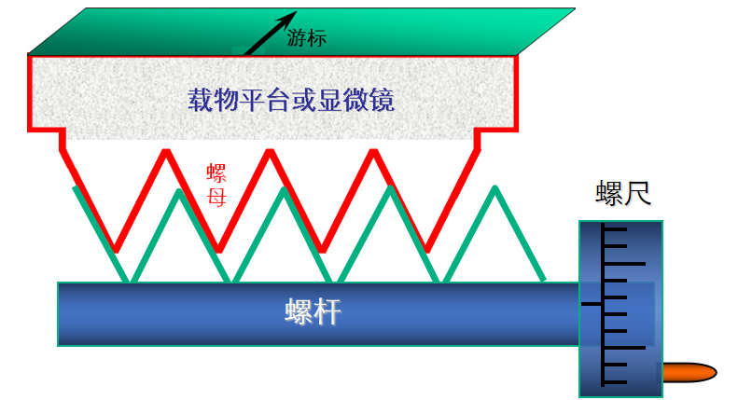
图4 空程误差产生原理图
四、实验内容与步骤
1. 调整仪器：
a. 调节牛顿环装置金属框上的螺竟调焦；丝，使平凸透镜自然地放在平板玻璃上。
b. 调整45°反射平面玻璃及读数显微镜的位置，使入射光近乎 垂直入射，并使钠黄光充满整 个视场。
牛顿环干涉光路图
c.调节目镜，使十字叉丝清晰（消除视差）；显微镜调焦，看清干 涉条纹，摇动测微鼓轮，使叉丝交点大致在牛顿环环心位置。
d . 观察待测各环，其左右.上下是否清晰，光强均匀。
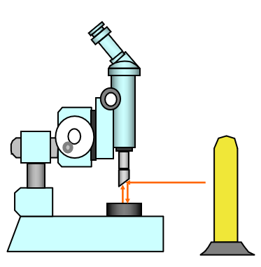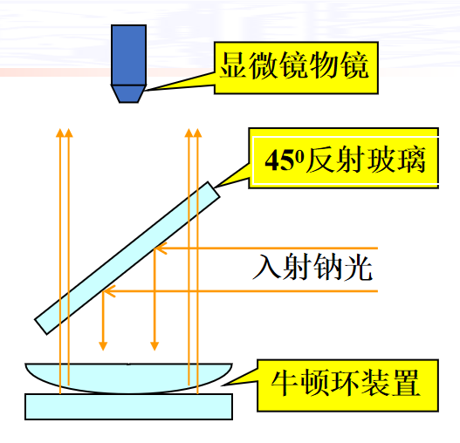
图6 仪器摆放示意图 图7 牛顿环干涉光路图
2、定量测量:
从第5 环开始,测量20个环的直径(一般是弦长),并核对不要数错环数。
- 测量时,测微鼓轮只能沿一个方向旋转 ，切忌反转，以免产生螺旋空程差
- 测量位置读数: 转动手轮使叉丝竖线与测量环相切,在读数显微镜标尺上读取整毫米数, 在测微鼓
轮上读取不足1 毫米 的部分, 两数相加。
- 记录 5 ~24 环左侧、右测位置的测量数据。
注意事项：
1、在布置光路时，注意将显微镜底座中的反光镜转到背光一侧。
2、在测量过程中，鼓轮应沿同一方向转动。
3、对物镜调焦时，应使物镜筒从最低点自下而上缓慢地调节，以免损坏仪器。
4、调节时，应预先使显微镜筒标尺位置处在可移动范围的中点，以避免在测量时超出标尺的测量范围。
5、测量过程中，不要碰动牛顿环和震动实验台，以免影响测量的准确性。
6、实验中钠光灯打开后，不要随意关闭，经常开、关将影响灯的寿命。

五、数据处理
（注:需从原始数据记录表整理数据到此栏，再进行数据处理）
（一）处理原始数据
根据原始数据表，根据逐差法处理数据
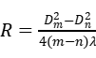
由 其中λ＝589.3nm，（m-n）=10

可得计算处理后的数据表如下
环的级数 | m | 24 | 23 | 22 | 21 | 20 | 19 | 18 | 17 | 16 | 15
环的位置 | 右侧(mm) | 20.128 | 20.302 | 20.414 | 20.541 | 20.665 | 20.783 | 20.885 | 21.011 | 21.174 | 21.287
环的位置 | 左侧(mm) | 30.38 | 30.271 | 30.174 | 30.075 | 29.96 | 29.858 | 29.75 | 29.617 | 29.482 | 29.345
环的直径Dm | (mm) | 10.252 | 9.969 | 9.76 | 9.534 | 9.295 | 9.075 | 8.865 | 8.606 | 8.308 | 8.058
D_{m}² | (mm² ) | 105.103504 | 99.380961 | 95.2576 | 90.897156 | 86.397025 | 82.355625 | 78.588225 | 74.063236 | 69.022864 | 64.931364
环的级数 | n | 14 | 13 | 12 | 11 | 10 | 9 | 8 | 7 | 6 | 5
环的位置 | 右侧(mm) | 21.423 | 21.575 | 21.75 | 21.93 | 22.081 | 22.292 | 22.495 | 22.697 | 22.901 | 23.11
环的位置 | 左侧(mm) | 29.242 | 29.068 | 28.953 | 28.721 | 28.613 | 28.461 | 28.176 | 27.995 | 27.778 | 27.587
环的直径Dn | (mm) | 7.819 | 7.493 | 7.203 | 6.791 | 6.532 | 6.169 | 5.681 | 5.298 | 4.877 | 4.477
D_{n}² | (mm² ) | 61.136761 | 56.145049 | 51.883209 | 46.117681 | 42.667024 | 38.056561 | 32.273761 | 28.068804 | 23.785129 | 20.043529
D_{m}²-D_{n}² | (mm² ) | 43.966743 | 43.235912 | 43.374391 | 44.779475 | 43.730001 | 44.299064 | 46.314464 | 45.994432 | 45.237735 | 44.887835
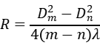 | (m) | 1.864 | 1.834 | 1.84 | 1.899 | 1.855 | 1.879 | 1.964 | 1.95 | 1.918 | 1.904

得到最终测得的R=1.8907m

- 计算不确定度
按间接测量计算：
相对不确定度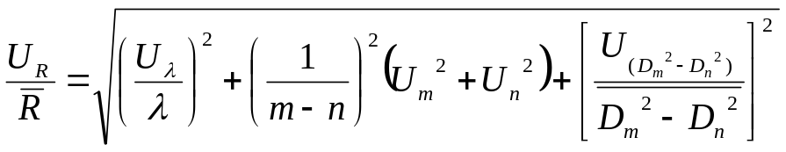
其中，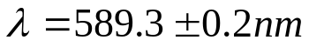 ，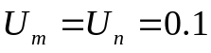，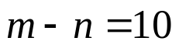，

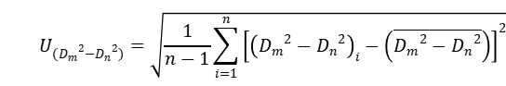
=

= 0.554813524mm

代入公式算得
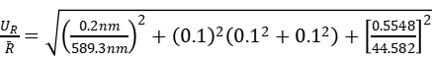
解得=0.0188
E_{R}=1.88%

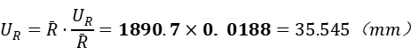

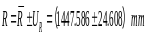
=1890.7+35.545 mm

- 结果陈述

根据牛顿环的形成原理，在等厚干涉实验中，成功测出平凸透镜的曲率半径 R=1890.7+35.545 mm ，相对不确定度E_{R}为1.88%，真值位于该数据区间的概率为0.683。

- 思考题
（一）分析本次牛顿环实验误差的可能来源。
1、调节误差：
在调节仪器的过程中，如螺旋调焦、调整反射平面玻璃位置等，误差可能来自于仪器调节不准确或不精细。特别是要确保光线近乎垂直入射，并且入射光线的角度与反射平面的角度相匹配。
调节目镜和显微镜的时候，需要确保清晰的叉丝和干涉条纹，但如果调节不到位或者不准确，可能会导致观察到的干涉条纹模糊或者不清晰。

2、测量误差：
在定量测量过程中，测量仪器的读数误差可能会对结果产生影响。特别是在使用显微镜读取测量数据时，需要小心确保读数的准确性，避免读错刻度或者记录错误的数据。
测量位置的准确性也是关键，需要确保叉丝竖线与测量环相切，并且读取测量数据时要准确记录整毫米数和测微鼓轮上的部分数值。

- 环境因素：
实验环境中可能存在的震动、温度变化等因素都可能对实验结果产生一定程度的影响。特别是在需要测量微小距离或者观察精细干涉条纹时，这些因素可能会导致结果的不确定性增加。

（二）测量时，若实际测量的是弦长，不是牛顿环的直径，对实验结果有没有影响？为什么？
（1）没有影响。
（2）由于弦到圆心的距离都相等，由勾股定理知，测量直径和测量弦长都可以进行计算，由于弦的平方差等于直径的平方差，我们可以通过计算得到直径，退一步说，事实上我们测量时也没有办法做到严格沿直径测量。

指导教师批阅意见

成绩评定

预习  （20分） | 操作及记录  （40分） | 数据处理与结果陈述（30分） | 思考题  （10分） | 报告整体  印 象 | 总分

注：正文统一用5号字，标题可大一号，图表名可小一号；
原始数据记录表需单独起页（表格自拟，作为预习报告评分的一部分），提交报告时附在最后；

原始数据记录表

课程编号 1800440079 组号 08 姓名 陈俊年 实验名称 等厚干涉

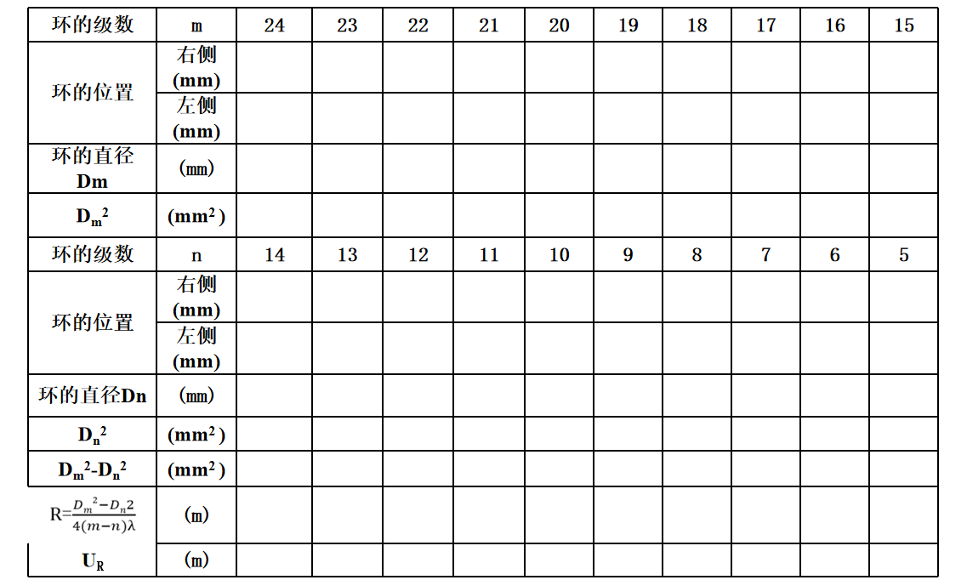
等厚干涉实验（环）数据记录表

